口红、唇膏硬度折断力的测试方法及解决方案

摘要：口红是爱美女性随身携带必不可少的美妆神器，起着保护、滋润嘴唇，增加面部美感及修正嘴唇轮廓的作用。大多数女性认为，即使不化妆，只要轻轻涂上一层口红，唇部的红润光泽也足以凸显自己的性感、妩媚，从而使其保持一整天的愉悦心情和活力状态。由此可见，口红在广大爱美女性心中的神圣地位。

如此在市场受欢迎的产品，其质量问题自然也是大众关注的焦点，“折断力”作为检测口红质量的一项基本物理指标，直接影响着女性在使用过程中的体验度。本文以济南赛成研发的“ZDY—02口红折断力测试仪”为例，通过对试验过程、试验结果的全程记录，为广大有需要企事业单位提供了参考的方向和价值。

关键词：口红、唇膏、唇彩、润唇膏、硬度、折断力、折断率、口红折断力测试仪、口红硬度检测仪
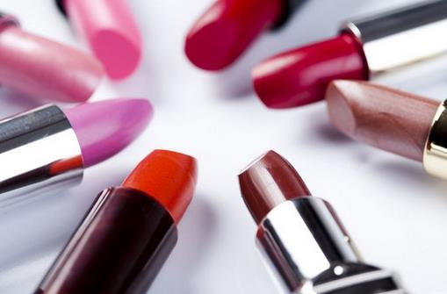
1、检测目的

口红是唇膏、唇棒的一种，不仅有着滋润嘴唇的基本作用，更能无形中增添女性的韵味，获取更高的外在关注度。目前，市场上在售的口红大多由油、蜡、软化剂等化学原料加工而成，具有外观诱人、色泽度高、安全无毒、使用携带方便、色泽均匀等优点。

然而，几乎每个涂抹口红的女性都遇到过这样的困扰，即在炎热的夏季，口红可能会因自己的一时用力过大而断裂；而在寒冷的冬季，口红可能又因膏体太硬而变得难以着色，这就给女性在使用过程中带来了麻烦，导致无法达到预期的效果。因此，一支合格的口红应当具备良好的稳定性，不因外界气温的变化而发生性能的改变。

在行业中，折断力又称为“硬度、折断率”，是评判口红质量是否达到标准要求的一项重要检测指标，也是各大化妆品生产厂商改善自身产品的质量，争取更高的市场占有率，不断赢得新老客户信赖的有效手段。

2、执行标准

目前，国家针对口红尚未有明确标准，企业均参考QB/T 1977—2004 《唇膏》 、GB/T 26513—2011 《润唇膏》的标准

3、检测试样

某厂家生产的不同批次的口红（注：该试样由济南赛成的客户提供）

4、检测设备

济南赛成自主研发的“ZDY—02口红折断力测试仪”，现已符合多项国家标准：GB2637—1995、YBB00332002—2015、YBB00322005—2015。
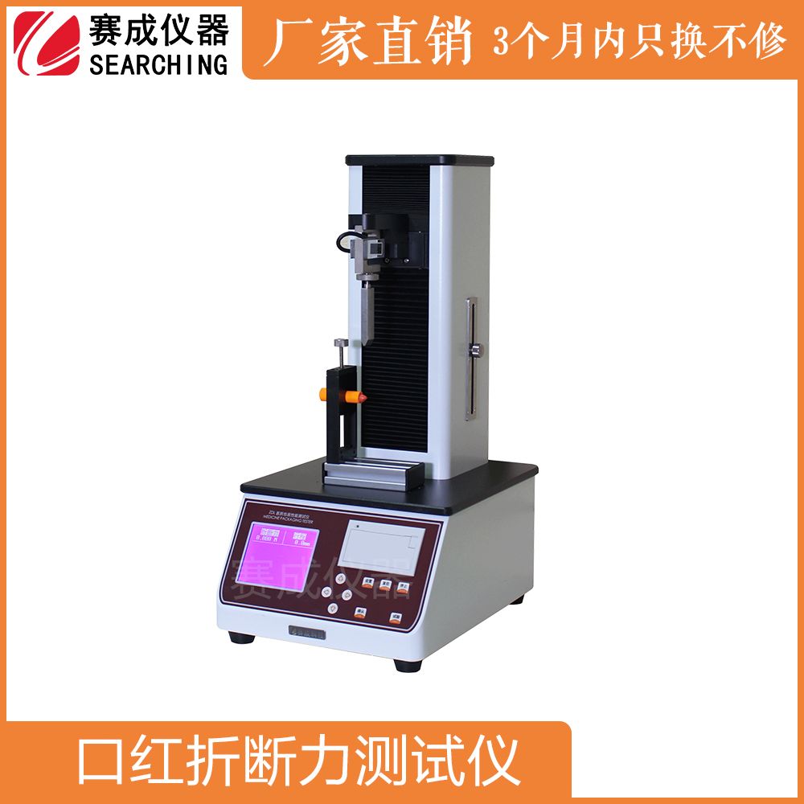
5、测试过程

（1）将口红放置到仪器底座的试样支架上，调整夹具的长度，确保与试样的长度适用。
（2）调整口红的位置，使口红标记色点面向下，仪器加力装置正对刻痕中间。
（3）设置试验参数及试验速度（10mm/min），摁下“试验”键，仪器开始测试。
（4）试验结果后，结果自动打印输出。观察折断后的口红断口处是否平整、有裂纹等。
（5）将其他批次的口红一一进行试验

6、测试结果

不同批次生产的口红在折断时的力值均不同，此次试验有2个批次生产的口红试样达到了客户的标准要求。

7、结论

“ZDY—02口红折断力测试仪”通过采用进口的传感器，从而在对厂家送检的试样测试中大幅度提高了数据的准确性，具有操作便捷、效率更高、夹具人性化设计、数据输出打印等优点，极大方便了用户的操作以及对结果的分析，是各大化妆品生产厂家值得选择和信赖的一款专业高精度高效率仪器。

目前，市场上针对口红折断力的检测，依然处于毫无定标的盲区，但同时又是各大厂商直面的检测难题。为迅速填补这一空白领域，济南赛成集结多名科研人员经过上百次试验，终于成功将专项用于口红折断力检测的仪器研发而成，有效填补了这一行业检测的空白区，赢得了行业的赞誉和客户的信赖。

作为一家集研发、制造、销售、培训、服务于一体的现代高新技术企业，济南赛成始终致力于将更多先进、人性化的仪器源源不断地输送市场，创新技术领先行业，领跑全国。更可接受非标定制，购买前均可按照客户的要求进行针对性试验，确保所购仪器100%适用。

更多关于仪器的问题，请直接致电济南赛成科技！

